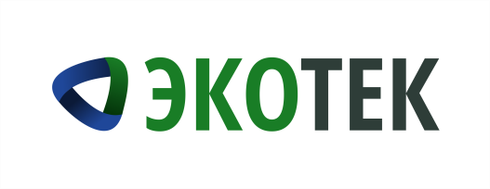
Общество с ограниченной ответственностью
«Экологические технологии»

654079, Россия, Кемеровская область,  г. Новокузнецк, пр-д Коммунаров 2  www.kuzro.ru, info@kuzro.ru,  тел. 8 (3843) 60-21-50  тел. 8-800-550-52-42 | ИНН 4217127183  КПП 421701001  ОГРН 1104217005892

Профессиональное
управление отходами

Работа с должниками: вынесены первые решения по понуждению к заключению договоров

Региональный оператор зоны Юг Кемеровской области «ЭкоТек» продолжает вести работу по взысканию задолженности. Первые исполнительные листы направлены потребителям-должникам за услугу «Обращение с ТКО».
Работа по понуждению к заключению договоров началась еще осенью 2018 года. Согласно Федеральному закону №89 «Об отходах производства и потребления» собственники помещений обязаны заключить договор на оказание услуг по обращению с отходами с региональным оператором.

Первые решения суда по понуждению к заключению договоров и взысканию задолженности и неустойки были вынесены в Мысках. Яркий пример: собственник дома в поселке Баранзас игнорировал необходимость заключать договор и оплачивать услуги вывоза ТКО при том, что рядом с его участком находится общественный контейнер, который вывозится согласно графику. Суд взыскал задолженность в размере около 500 рублей и обязал потребителя заключить договор с региональным оператором.

На сегодняшний день сформировано порядка 2 000 дел по понуждению к заключению договоров и взысканию задолженности с собственников жилья в МКД и частном секторе.

Напомним, жители юга Кузбасса задолжали за услугу «Обращение с ТКО» 397 миллионов рублей. В январе 2019 года региональный оператор «ЭкоТек» приступил к взысканию задолженности как с юридических, так и с физических лиц. Сотрудники «ЭкоТек» готовы идти на компромиссы и рассрочку платежей при заинтересованности потребителей в погашении задолженности.

Пресс-служба ООО «ЭкоТек»
Салтыкова Екатерина Васильевна
тел.: 8 996 415 1029
почта: press-kuzro@yandex.ru

